# Caso de estudio: Desarrollo de Control de Gastos de Telefonía

Métricas de Software

Ejercicio nro 4

## Visión y Alcance

### Objetivos

Se plantean como objetivos de este proyecto, los siguientes:

* Que LA EMPRESA disponga de una herramienta que provea la información de los gastos del servicio de telefonía a toda la organización.
* Que esta información sea consultada de una manera ágil por todos los usuarios de los servicios de telefonía.

## Alcance del Proyecto

### Visión funcional

El diagrama siguiente intenta describir una visión funcional de alto nivel del proyecto. El principal objetivo de esta visión es obtener una “partición” funcional que sirva como base para definir la estrategia de desarrollo del proyecto. Cada una de las componentes agrupa trabajo requerido para llevar adelante el proyecto.

Esta visión está basada en procesos de negocio que agrupan módulos y permite formular una estrategia de desarrollo que mantiene el grado de flexibilidad necesario para proyectos de la magnitud del que nos ocupa.

Diagrama de Contexto



### Requerimientos Funcionales

|  |  |  |
| --- | --- | --- |
| **Nro.** | **Requerimientos de la Aplicación** | |
|  | Administrar de Centro de Costos | El Administrador crea, modifica, o consulta los Centros de Costo de la organización. |
|  | Administrar de Líneas Telefónicas | El Administrador crea, modificar, o consulta las líneas de teléfono adquiridas y las asocia a los centros de costo correspondientes. |
|  | Administrar de Categorías de Servicios | El Administrador crea, modifica, o consulta los servicios de telefonía adquiridos.  Estos servicios son agrupados por categoría que también son mantenidas por el Administrador. |
|  | Administrar Usuarios | El administrador crea, modifica, inhabilita y asigna roles a los usuarios del sistema. |
|  | Administrar Roles | El administrador crea, modifica e inhabilita los roles del sistema:  Administrador  Operador  Gerente  Jefe  Empleado |
|  | Generar Reporte de Nivel 1 | El gerente obtiene el reporte de gastos por gerencia. |
|  | Generar Reporte de Nivel 2 | El jefe obtiene el reporte de gastos por centro de costos |
|  | Generar Reporte de Nivel 3 | El empleado obtiene el reporte de gastos por celular |
|  | Procesar Archivo de Uso | El Operador selecciona el archivo Excel correspondiente al registro de llamadas del mes (según formato definido) y el sistema procesa ese archivo, de manera de guardar los registros en un repositorio interno.  Lo sistema informará el resultado del procesamiento del archivo al operador. |
|  | Enviar Email | El operador solicitará el envió de mail a los usuarios que indique con los resultados del mes procesado. |
|  | Login |  |
|  | Logout |  |

### Requerimientos No-Funcionales

|  |  |  |
| --- | --- | --- |
| Nro. | Nombre | Incluido en Entregable |
| 1 | * 1. Interface Web: si es tecnología ASP.Net Framework tiene que ser 3.5. | Todos |
| 2 | Base de datos MS-SQL. Es posible considerar   * 1. el uso de bases de datos alternativas o gratuitas como MS-SQL 2005 Express | Todos |
| 3 | * 1. Integración con Active Directory | Todos |
| 4 | * 1. Exportar a Excel los reportes | Reportes |

### Exclusiones del Alcance

No se contemplan requerimientos no funcionales sobre tiempo de respuestas ni de volumen, se trabajará para llegar la mejor solución. 

No se contemplan requerimientos adicionales de seguridad.

No se incluye documentación de Usuario.

No se incluye ayuda en línea.

## Modelo de Dominio



## Modelo Inicial de Casos de Uso

Modulo Administración



Módulo General



Módulo Reporting



Módulo Operación



## Diccionario de Flujo de Datos

|  |  |  |  |  |
| --- | --- | --- | --- | --- |
| **Diccionario de datos de Flujos de entrada y salida Versión** | | | | |
| **Nro** | **Casos de Uso** | **Proceso Elemental** | **Nombre Flujo** | **Diccionario de datos** |
| **1** | **Administrar Centros de Costo** | Agregar Centro de Costo | Datos Centro de Costo | Código + Descripción + Opción. |
| Respuesta | Mensaje Confirmación ó Mensaje Error |
| **2** | Editar Centro de Costo | Datos Centro de Costos Modificados | { Descripción } + {Habilitado} + Opción. |
| Respuesta | Mensaje Confirmación ó Mensaje Error |
| **3** | Visualizar Centro de Costo | Selección Datos | {Código} + { Descripción } + Opción. |
| Muestra Centro de Costo | {Código + Descripción + Habilitado } ó Mensaje Error |
| **4** | Listar Centro de Costos | Selección Datos | {Código} + { Descripción } + {Habilitado} Opción. |
| Lista Centros de Costo | {[Código + Descripción + Habilitado]} o Mensaje Error |
| **5** | **Administrar Categoría** | Agregar Categoría | Datos Categoría | Nombre + Descripción + Opción. |
| Respuesta | Mensaje Confirmación ó Mensaje Error |
| **6** | Editar Categoría | Datos Categoría Modificados | { Descripción } + {Habilitado} + Opción. |
| Respuesta | Mensaje Confirmación ó Mensaje Error |
| **7** | Visualizar Categoría | Selección Datos | {Nombre} + { Descripción } + Opción. |
| Muestra Categoría | {Nombre + Descripción + Habilitado } ó Mensaje Error |
| **8** | Listar Categoría | Selección Datos | {Nombre} + { Descripción } + {Habilitado} + Opción. |
| Lista Categorías | {[Nombre + Descripción + Habilitado]} o Mensaje Error |
| **9** | **Administrar Servicio** | Agregar Servicio | Datos Servicio | Nombre + Descripción + Categoría + Opción. |
| Respuesta | Mensaje Confirmación ó Mensaje Error |
| **10** | Editar Servicio | Datos Servicios Modificados | { Nombre } +{Categoría} + {Habilitado} + Opción. |
| Respuesta | Mensaje Confirmación ó Mensaje Error |
| **11** | Visualizar Servicio | Selección Datos | {Nombre} + { Descripción } + Opción. |
| Muestra Servicio | {Nombre + Descripción + Habilitado } ó Mensaje Error |
| **12** | Listar de Servicio | Selección Datos | {Nombre} + { Descripción } + {Categoría}+ {Habilitado} + Opción. |
| Lista Servicios | {[Nombre + Descripción + Categoría + Habilitado]} o Mensaje Error |
| **13** | **Administrar Líneas Telefónicas** | Agregar Línea Telefónica | Datos Línea Telefónica | Número + Centro de Costo + Usuario + Opción. |
| Respuesta | Mensaje Confirmación ó Mensaje Error |
| **14** | Editar Línea Telefónica | Datos Línea Telefónica Modificados | { Centro de Costo}+ {Usuario}+ {Habilitado} + Opción. |
| Respuesta | Mensaje Confirmación ó Mensaje Error |
| **15** | Visualizar Línea Telefónica | Selección Datos | Numero + Opción. |
| Muestra Línea Telefónica | { Número + Centro de Costo + Usuario + Habilitado } ó Mensaje Error |
| **16** | Listar Líneas Telefónica | Selección Datos | {Número} + {Centro de Costo} +{ Usuario }+ {Habilitado} + Opción. |
| Muestra Líneas Telefónicas | {[ Número + Centro de Costo + Usuario + Habilitado]} o Mensaje Error |
| **17** | **Administrar Roles** | Agregar Rol | Datos Rol | Nombre + Descripción + Opción. |
| Respuesta | Mensaje Confirmación ó Mensaje Error |
| **18** | Editar Rol | Datos Rol Modificados | {Nombre} + {Descripción} + {Habilitado} + Opción. |
| Respuesta | Mensaje Confirmación ó Mensaje Error |
| **19** | Listar Roles | Selección Datos | {Nombre} + {Descripción} + {Habilitado} + Opción. |
| Respuesta Listado | {[Nombre + Descripción + Habilitado]} o Mensaje Error |
| **20** | **Administrar Usuario** | Agregar Usuario | Datos Usuario | Nombre y Apellido + email + Usuario + rol + Opción. |
| Respuesta | Mensaje Confirmación ó Mensaje Error |
| **21** | Editar Usuario | Datos Usuario modificados | {Nombre y Apellido} + {email} + {rol} + {Habilitado} + Opción. |
| Respuesta | Mensaje Confirmación ó Mensaje Error |
| **22** | Visualizar Usuario | Selección Datos | {Nombre y Apellido} + {email} + {Usuario} + Opción. |
| Muestra Usuario | { Nombre y Apellido + email + rol + Habilitado} o Mensaje Error |
| **23** | Listar Usuarios | Datos Usuario | {Nombre y Apellido} + {email} + {Usuario} + {rol} + {habilitado} + Opción. |
| Listar Usuarios | { [Nombre y Apellido + email + rol + Habilitado]} o Mensaje Error |
| **24** | Obtener Reporte Nivel 1 | Obtener Reporte Nivel 1 | Datos Reporte | Ver Sección de Maquetas |
| Listar Reporte |
| **25** | Obtener Nivel 2 | Obtener Nivel 2 | Datos Reporte |
| Listar Reporte |
| **26** | Obtener Nivel3 | Obtener Nivel 3 | Datos Reporte |
| Listar Reporte |
| **27** | Procesar Registro de Servicios | Cargar Lote | Datos Lote | NombreArchivo + opción |
| Respuesta | Mensaje Confirmación ó Mensaje Error |
| **28** | Procesar Lote | Iniciar Proceso | Número + Periodo + Servicio + Unidades + Precio + ImportesinIVA + ImporteIVA + IVA + Importe Total + opción |
| Respuesta | Mensaje Confirmación ó Mensaje Error |
| **29** | Informar Resultado | Datos Lote | NombreArchivo + opcion |
| Muestra Datos Proceso | {Cantidad Registros Lote +Cantidad Registros Validos + Cantidad Registros Erroneos} o mensaje de error |
| **30** | Enviar Mail | Enviar Mial | Datos Mail | [CuentaUsuario] + Asunto + Texto +Opción |
|  |  |  | Respuesta | {[CuentaUsuario + Asunto + Texto ] + Mensaje Confirmación} + {Mensaje Error} |
| **30** | Login | Login | Datos Login | Usuario + password + opción |
| Respuesta | {mensaje error} |
| **32** | Logout | Logout | Datos Login | opción |
| Respuesta | {mensaje error} |

## Maquetas de Interfaz

**Reportes**

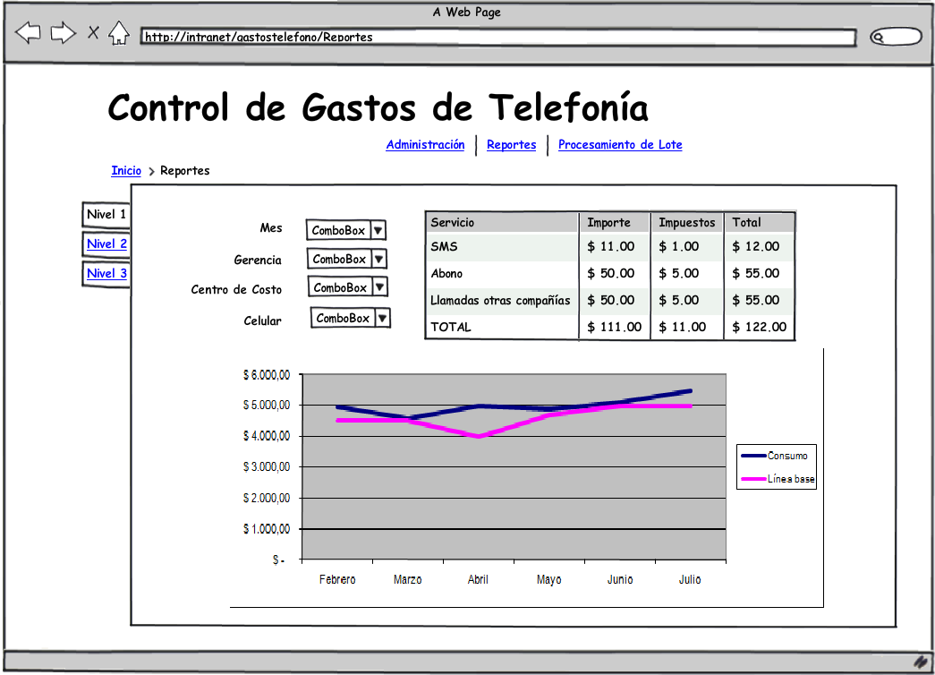

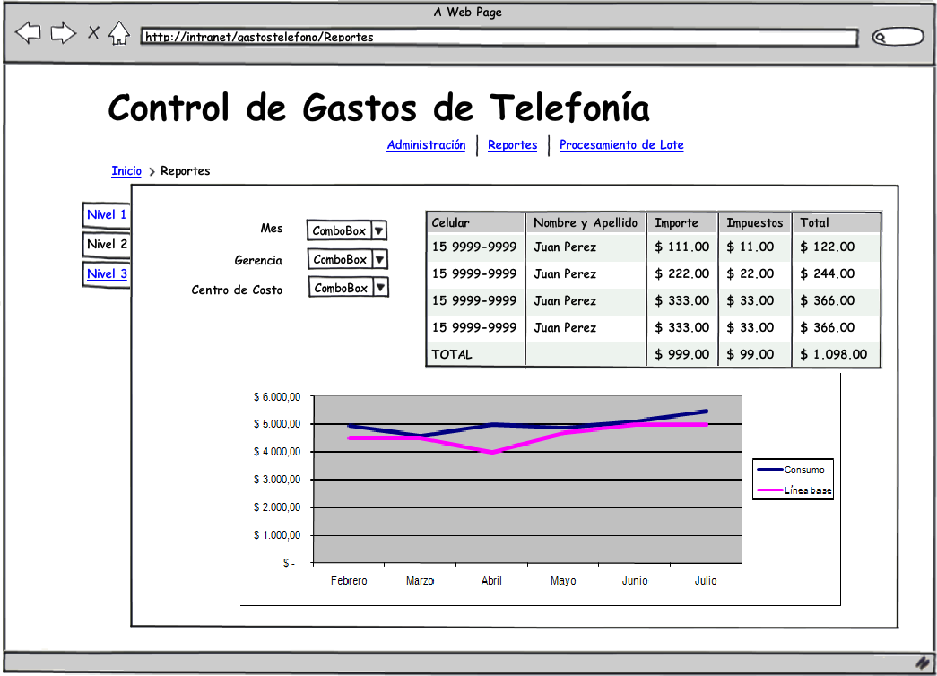

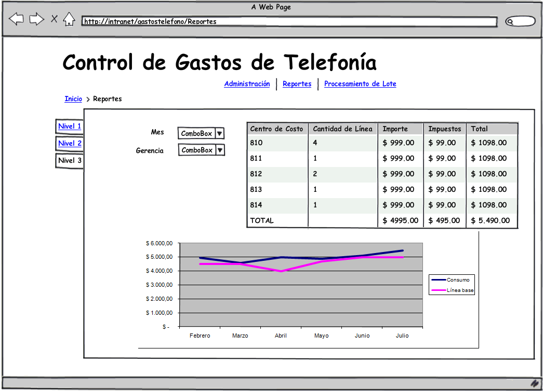

# Ejercicio 1: Estimación de PF Original

## Objetivo:

Hacer una práctica real de conteo de PF, teniendo para ello con poca información (cómo se da en el inicio de un proyecto normalmente), para ello se calcularán los PF del la siguiente definición, **usando el modelo inicial de cálculo de PF (Albretch 79)**.

## Directivas

1. Leer las definiciones de requerimientos identificados según cuadernillo de especificación para el Caso de estudio: Desarrollo de Control de Gastos de Telefonía, con los siguiente puntos:
   * 1. Definición de Requerimientos.
   * 2. Modelo de dominio (Sin Atributos)
   * 3. Modelo de Casos de Uso Inicial.
   * 4. Diccionario de Flujo de Datos – Columna de Casos de Uso y Proceso Elemental
2. Completar el cuadro de “Lista de Transacciones” que se encuentra a continuación del presente.
3. Utilizado el cuadro de “Lista de Entidades” que se encuentra más adelante. identifique los archivos de la aplicación.
4. Calcular el valor total de Puntos de Función sin ajuste por complejidad (“Puntos de función sin ajustar”).
5. Discutir los resultados en clase.

### Lista de Transacciones

|  |  |  |  |
| --- | --- | --- | --- |
| **Nro.** | **Caso de Uso** | **Proceso elemental** | **E/S o C[1]** |
| 1 | Administrar centro de datos | Agregar centro de datos | E |
| 2 | Administrar centro de datos | Editar centro de datos | E |
| 3 | Administrar centro de datos | Visualizar centro de datos | C |
| 4 | Administrar centro de datos | Listar centro de datos | C |
| 5 | Administrar categoria | Agregar categoria | E |
| 6 | Administrar categoria | Editar categoria | E |
| 7 | Administrar categoria | Visualizar Categoria | C |
| 8 | Administrar categoria | Listar categoria | C |
| 9 | Administrar servicio | Agregar servicio | E |
| 10 | Administrar servicio | Editar Servicio | E |
| 11 | Administrar servicio | Visualizar servicio | C |
| 12 | Administrar servicio | Listar Servicio | C |
| 13 | Administrar lineas telefonicas | Agregar linea telefonica | E |
| 14 | Administrar lineas telefonicas | Editar linea telefonica | E |
| 15 | Administrar lineas telefonicas | Visualizar linea telefonica | C |
| 16 | Administrar lineas telefonicas | Listar linea telefonica | C |
| 17 | Administrar Roles | Agregar rol | E |
| 18 | Administrar Roles | Editar rol | E |
| 19 | Administrar Roles | Listar rol | C |
| 20 | Administrar usuario | Agregar usuario | E |
| 21 | Administrar usuario | Editar usuario | E |
| 22 | Administrar usuario | Visualizar usuario | C |
| 23 | Administrar usuario | Listar usuario | C |
| 24 | Obtener reporte nivel 1 | Obtener reporte nivel 1 | S |
| 25 | Obtener reporte nivel 2 | Obtener reporte nivel 2 | S |
| 26 | Obtener reporte nivel 3 | Obtener reporte nivel 3 | S |
| 27 | Procesar registro de servicio | Cargar lote | C |
| 28 | Procesar registro de servicio | Procesar lote | E |
| 29 | Procesar registro de servicio | Informar resultado | S |
| 30 | Enviar mail | Enviar mail | E |
| 31 | Login | Login | E |
| 32 | Logout | Logout | E |
|  |  |  |  |
|  |  |  |  |
|  |  |  |  |
|  |  |  |  |
|  |  |  |  |
|  |  |  |  |
|  |  |  |  |
|  |  |  |  |

### Lista de Entidades

|  |  |
| --- | --- |
| **Nro.** | **Entidad (Archivo)** |
| 1 | Centro de Costo |
| 2 | Líneas telefónicas |
| 3 | Usuarios |
| 4 | Roles |
| 5 | Registros de Servicios |
| 6 | Reporte de gastos por gerencia |
| 7 | Reporte de gastos por centro de costo |
| 8 | Reporte de gastos por celular |
| 9 |  |
| 10 |  |
|  |  |
|  |  |
|  |  |
|  |  |
|  |  |
|  |  |
|  |  |

### Puntos de función sin ajustar.

|  |  |  |  |
| --- | --- | --- | --- |
| Componentes | Niveles | |  |
|  |  | | Total |
| Archivos maestros | 8 | x 10 | 80 |
| Entradas externas | 16 | x 4 | 64 |
| Salidas externas | 4 | x 5 | 20 |
| Consultas externas | 12 | x 4 | 48 |
| Total de Puntos de Función sin ajustar | | | **212** |

# Ejercicio 1: Estimación de PF Mejorado (Proyecto de nuevo desarrollo)

## Objetivo

Hacer una práctica real de conteo de PF, para ello se calcularán los PF del desarrollo del caso de estudio ya iniciado en el ejercicio 2, **usando el modelo ampliado de cálculo de PF**.

## Directivas

1. Continuar con la lectura de la especificación de requerimientos leyendo los puntos del Ejercicio 2. Leer las definiciones de requerimientos identificados según cuadernillo de especificación para el Caso de estudio: Desarrollo de Control de Gastos de Telefonía, con los siguientes puntos:
   * 1. Modelo de dominio (Con Atributos)
   * 2. Modelo de Casos de Uso.
   * 3. Diccionario de Flujo de Datos (Completo)
2. Completar el cuadro de “Lista de Transacciones”, iniciado en el ejercicio anterior.
3. Utilizado el cuadro de “Lista de Entidades”, iniciado en el ejercicio anterior.
4. Calcular el valor total de Puntos de Función, en la tabla que se encuentra a continuación, sin realizar el ajuste por complejidad (“Puntos de función sin ajustar”).
5. Calcular los factores de ajuste.
6. Calcular los PF ajustados.
7. Discutir los resultados en clase.

### Lista de Transacciones

|  |  |  |  |  |  |  |  |
| --- | --- | --- | --- | --- | --- | --- | --- |
| **Nro.** | **Caso de Uso** | **Proceso Elemental** | **Flujo de datos** | **E,S**  **o C[2]** | **DETs**  **O TEDs** | **FTRs o**  **TAR** | **B/M/A[3]** |
| 1 | Administrar centro de datos | Agregar centro de datos | Datos Centro de Costo  Respuesta | E | DET |  | A |
| 2 | Administrar centro de datos | Editar centro de datos | Datos Centro de Costos Modificados  Respuesta | E | DET |  | A |
| 3 | Administrar centro de datos | Visualizar centro de datos | Selección Datos  Muestra Centro de Costo | C | DET |  | B |
| 4 | Administrar centro de datos | Listar centro de datos | Selección Datos  Lista Centros de Costo | C | DET |  | M |
| 5 | Administrar categoria | Agregar categoria | Datos Categoría  Respuesta | E | DET |  | A |
| 6 | Administrar categoria | Editar categoria | Datos Categoría Modificados  Respuesta | E | DET |  | A |
| 7 | Administrar categoria | Visualizar Categoria | Selección Datos  Muestra Categoría | C | DET |  | B |
| 8 | Administrar categoria | Listar categoria | Selección Datos  Lista Categorías | C | DET |  | M |
| 9 | Administrar servicio | Agregar servicio | Datos Servicio  Respuesta | E | DET |  | B |
| 10 | Administrar servicio | Editar Servicio | Datos Servicios Modificados  Respuesta | E | DET |  | M |
| 11 | Administrar servicio | Visualizar servicio | Selección Datos  Muestra Servicio | C | DET |  | B |
| 12 | Administrar servicio | Listar Servicio | Selección Datos  Lista Servicios | C | DET |  | M |
| 13 | Administrar lineas telefonicas | Agregar linea telefonica | Datos Línea Telefónica  Respuesta | E | DET |  | M |
| 14 | Administrar lineas telefonicas | Editar linea telefonica | Datos Línea Telefónica Modificados  Respuesta | E | DET |  | A |
| 15 | Administrar lineas telefonicas | Visualizar linea telefonica | Selección Datos  Muestra Línea Telefónica | C | DET |  | B |
| 16 | Administrar lineas telefonicas | Listar linea telefonica | Selección Datos  Muestra Líneas Telefónicas | C | DET |  | M |
| 17 | Administrar Roles | Agregar rol | Datos Rol  Respuesta | E | DET |  | M |
| 18 | Administrar Roles | Editar rol | Selección Datos  Respuesta Listado | E | DET |  | B |
| 19 | Administrar Roles | Listar rol | Selección Datos  Respuesta Listado | C | DET |  | A |
| 20 | Administrar usuario | Agregar usuario | Datos Usuario  Respuesta | E | DET |  | A |
| 21 | Administrar usuario | Editar usuario | Datos Usuario modificados  Respuestas | E | DET |  | M |
| 22 | Administrar usuario | Visualizar usuario | Selección Datos  Muestra Usuario | C | DET |  | B |
| 23 | Administrar usuario | Listar usuario | Datos Usuario  Listar Usuarios | C | DET |  | M |
| 24 | Obtener reporte nivel 1 | Obtener reporte nivel 1 | Datos Reporte  Listar Reporte | S | DET |  | M |
| 25 | Obtener reporte nivel 2 | Obtener reporte nivel 2 | Datos Reporte  Listar Reporte | S | DET |  | M |
| 26 | Obtener reporte nivel 3 | Obtener reporte nivel 3 | Datos Reporte  Listar Reporte | S | DET |  | M |
| 27 | Procesar registro de servicio | Cargar lote | Datos Lote  Respuesta | C | DET |  | A |
| 28 | Procesar registro de servicio | Procesar lote | Iniciar Proceso  Respuesta | E | DET |  | A |
| 29 | Procesar registro de servicio | Informar resultado | Datos Lote  Muestra Datos Proceso | S | DET |  | M |
|  | Enviar mail | Enviar mail | Datos Mail  Respuesta | E | DET |  | B |
| 31 | Login | Login | Datos Login  Respuesta | E | DET |  | B |
| 32 | Logout | Logout | Datos Login  Respuesta | E | DET |  | B |
| 33 |  |  |  |  |  |  |  |
|  |  |  |  |  |  |  |  |
|  |  |  |  |  |  |  |  |
|  |  |  |  |  |  |  |  |
|  |  |  |  |  |  |  |  |
|  |  |  |  |  |  |  |  |
|  |  |  |  |  |  |  |  |
|  |  |  |  |  |  |  |  |

### Lista de Entidades

|  |  |  |  |  |  |
| --- | --- | --- | --- | --- | --- |
| **Nro.** | **Archivo** | **Tipo (I/E)[4]** | **DETs**  **O**  **TEDs** | **RETs**  **O**  **TER** | **B/M/A[5]** |
| 1 | Centro de Costo | I | DET |  | A |
| 2 | Líneas telefónicas | I | DET |  | M |
| 3 | Usuarios | I | DET |  | B |
| 4 | Roles | I | DET |  | B |
| 5 | Registros de Servicios | I | DET |  | M |
| 6 | Reporte de gastos por gerencia | I | DET |  | M |
| 7 | Reporte de gastos por centro de costo | I | DET |  | M |
| 8 | Reporte de gastos por celular | I | DET |  | M |
|  |  |  |  |  |  |
|  |  |  |  |  |  |
|  |  |  |  |  |  |
|  |  |  |  |  |  |
|  |  |  |  |  |  |
|  |  |  |  |  |  |
|  |  |  |  |  |  |
|  |  |  |  |  |  |
|  |  |  |  |  |  |

## Puntos de función

|  |  |  |  |  |  |  |  |
| --- | --- | --- | --- | --- | --- | --- | --- |
| Componentes |  | | Niveles | |  | |  |
|  | Bajo | | Medio | | Alto | | Total |
| Archivos lógicos internos |  | x 7 |  | x 10 |  | x 15 |  |
| Archivos de interface externos |  | x 5 |  | x 7 |  | x 10 |  |
| Entradas externas |  | x 3 |  | x 4 |  | x 6 |  |
| Salidas externas |  | x 4 |  | x 5 |  | x 7 |  |
| Consultas externas |  | x 3 |  | x 4 |  | x 6 |  |
| Total de Puntos de Función sin ajustar | | | | | | |  |
| Factor de ajuste | | | | | | |  |
| Total de puntos de función ajustados | | | | | | |  |

|  |  |
| --- | --- |
| Factor de Complejidad | **Grado de influencia (0-5)** |
| 1. Comunicaciones de datos |  |
| 1. Proceso de datos distribuidos |  |
| 1. Performance |  |
| 1. Dificultad de la configuración utilizada |  |
| 1. Ratio transaccional |  |
| 1. Entrada de datos en línea |  |
| 1. Eficiencia al usuario final |  |
| 1. Actualización en línea |  |
| 1. Procesamiento complejo |  |
| 1. Reusabilidad |  |
| 1. Facilidad de instalación |  |
| 1. Facilidad operacional |  |
| 1. Múltiples sitios |  |
| 1. Facilidad de cambio |  |
| Suma (1-14) |  |
| Suma*(0,01) + 0,65 |  |
| Factor de ajuste |  |

Grado de influencia:

1. No presente o no influye
2. baja
3. moderada
4. media
5. significante
6. Alta

1. E: Entrda, S: Salida, o C: Consulta
2. E: Entrda, S:Salida, o C: Consulta
3. Alta, Media o Baja complejidad de entradas y salidas según las tablas de puntos de función vistas durante el curso.
4. I: Internos, E:Externos
5. Alta, Media o Baja complejidad de archivos según las tablas de puntos de función vistas durante el curso.